ÅRHUS STATSGYMNASIUM

DAGSORDEN, BESTYRELSESMØDE, den 13. september 2021

Dagsorden:
- Godkendelse af referat af bestyrelsens møde den 17. juni 2021
- Nyt fra formanden og rektor
- Opfølgning på beslutninger fra sidste bestyrelsesmøde
- Kapacitet - skoleåret 2021/22
- Finanslovsforslaget for 2022
- Investeringsrammer
- Strategi for finansiel risikostyring
- Budgetopfølgning
- Evt.

Sagsfremstilling:

Ad 1. Godkendelse af referat af bestyrelsens møde den 3. juni 2020
Godkendelse
Godkendelse og underskrift af referat af bestyrelsens møde den 17. juni 2021.

Bilag: Referat af bestyrelsens møde den 17. juni 2021.

Ad 2. Nyt fra formanden og rektor
Orientering
Nyt fra formanden og rektor, herunder
- Orientering om status for normalisering efter Corona.
- Revision

Ad 3. Opfølgning på beslutninger fra sidste bestyrelsesmøde
Fast punkt

Ad 4. Kapacitet - skoleåret 2020/21
Beslutning
Århus Statsgymnasium skal i henhold til hidtidige og fortsat gældende regler i september sende et oplæg til, hvor mange elever der kan optages det kommende skoleår (optagelseskapacitet) til det forpligtende samarbejde i Region Midtjylland. Det forpligtende samarbejde drøfter herefter udspillene, der meddeles til Region Midtjylland.

Jf. bestyrelsens drøftelse på mødet i juni er der indgået en ny, kompleks aftale for optag og fordeling af elever.
Rektor orienterer om den aktuelle status for implementering af den nye aftale, og for de aktuelle drøftelser i Fordelingsudvalg Øst mv.

Det indstilles, at bestyrelsen fastholder sine tidligere indstillinger om genopretning af skolens tidligere kapacitet på 30 klasser, svarende til et årligt nyoptag på 10 klasser med en teknisk optagekapacitet på 295 elever.

Ad 5. Finanslovsforslaget for 2022
Orientering
Regeringen har den 30. august 2021 offentliggjort finanslovforslag for 2022.

Børne- og Undervisningsministeriet har i brev af 30. august 2021 redegjort for forslaget, som bl.a. omfatter reduktioner som følge af statens indkøbsprogram samt en negativ budgetregulering som følge af resultatet af overenskomstforhandlingerne for 2021.

De økonomiske konsekvenser af eventuelle kommende politiske aftaler kendes ikke før finansloven er færdigforhandlet og vedtaget i december 2021.

Bilag: Brev fra Børne- og Undervisningsministeriet af 30. august 2021, Orientering om Finanslovforslaget for 2022.

Notat af 31. august 2021 fra Danske Gymnasier, Fakta om Forslag til finanslov for 2022 (FFL22)

Ad 6. Investeringsrammer
Beslutning
Bestyrelsen har senest behandlet indberetning om forventede investeringer og investeringsbehov i marts 2021.

Undervisningsministeriet har i brev af 29. juni 2021 bedt om en fornyet indberetning til brug for det løbende tilsyn. Århus Statsgymnasium har med bestyrelsesformandens godkendelse indberettet følgende:

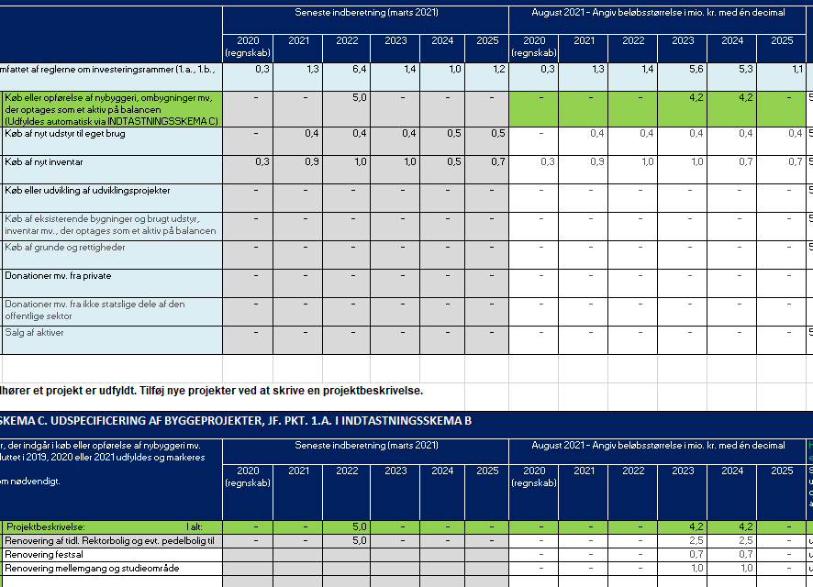
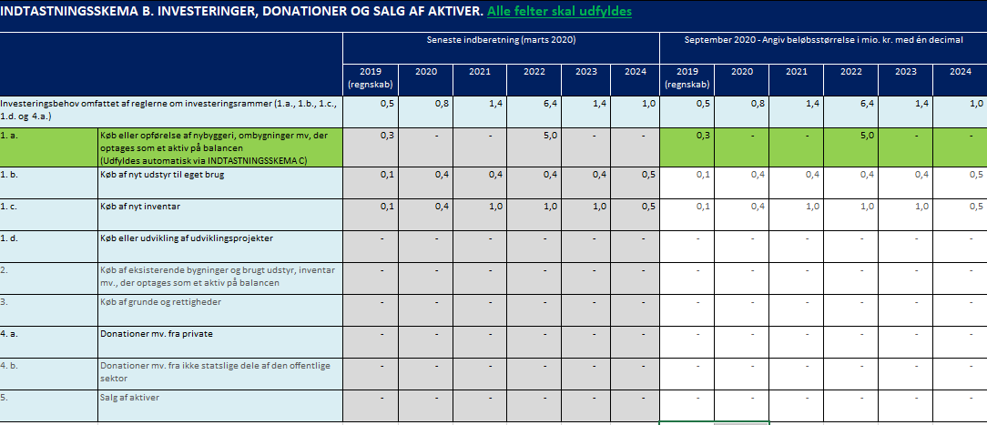

Som det fremgår af indberetningen er forventningerne til investeringer i bygninger, udstyr og
inventar ændret lidt siden sidste indberetning.
Det er som den væsentligste ændring valgt at skyde rektorboligprojektet lidt ud i fremtiden. Det igangværende planlægningsarbejde har bl.a. vist, at der skal udarbejdes og godkendes særlige fredningsplaner forud for eventuelle ansøgninger om ekstern finansiering ved fonde mv.
Arbejdet med konkretisering af de kommende års vedligeholdelsesplaner har desuden vist, at udgifterne til renovering af festsal og mellemgang/studieområde sandsynligt bliver større end oprindeligt anslået, og det bliver nødvendigt at finansiere nogle af udgifterne som anlæg. For så vidt angår festsalen forventes der allerede her i 2021 at blive lagt nyt gulv, med etapeopdelt fortsættelse af renoveringsprojektet i 22, 23 og 24, hvor også de afsatte anlægsmidler til udstyr og inventar i 21 og 22 forventes at komme i spil.
Der kan på lidt længere sigt, evt. i forbindelse med budgetproceduren for 2022 og følgende år, blive behov for yderligere justeringer.

Bilag: Brev af 29. juni 2021 til bestyrelsen, Indkaldelse af investeringsforbrug 2020 og
Investeringsbehov 2021-2025.

Ad 7. Strategi for finansiel risikostyring
Beslutning
Som bestyrelsen blev orienteret om på mødet i juni har Børne- og Undervisningsministeriet udsendt nye retningslinjer for strategi for finansiel risikostyring. Omfanget og detaljeringsgraden af de nye retningslinjer betyder, at skolens hidtidige strategi fra september 2020 skal uddybes betragteligt. Der er desuden en række nye krav til bestyrelsen om løbende opfølgning på strategien. Fristen for udarbejdelse af en nye strategi er den 1. november 2021.

Der vedlægges udkast til strategi for Finansiel Risikostyring for Århus Statsgymnasium og tilhørende vejledning og skabelon.

I den udsendte vejledning og skabelon beskrives en række planer, budgetter, vurderinger og aktiviteter, som bestyrelsen løbende skal følge op på. Der er i vid udstrækning tale om emner og forhold, som allerede på forskellig vis indgår i de skriftlige fremstillinger om skolens økonomiforvaltning, som bestyrelsen løbende får forelagt og tager stilling til. Dog er der i strategiens punkt 6. Likviditetsberedskab krav om udarbejdelse af specifikke likviditetsbehovsanalyser, som dækker over minimum 10 år. Bestyrelsen har ikke tidligere fået forelagt likviditetsanalyser med et så langt fremtidsperspektiv, idet dette ikke har været vurderet som relevant for bestyrelsens arbejde. Der er på baggrund af ministeriets nye krav udarbejdet en 10-årig oversigt over skolens forventede likviditetsberedskab, og denne vedlægges som bilag. De 10-årige likviditetsberedskabsoversigter vil fremover blive indarbejdet i de årlige budgetnotater, som danner grundlag for bestyrelsens budgetvedtagelse.

Til det vedlagte udkast til Strategi for Finansiel Risikostyring for Århus Statsgymnasium bemærkes, at skolens fremmedfinansiering har været og stadig er påvirket af den særlige situation omkring overtagelse af bygninger fra staten i 2010, hvor skolen overtog ejerskab og ansvar for en totalfredet bygningsmasse i dårlig vedligeholdelsesmæssig stand og med omfattende myndighedskrav til udbedring af indeklima mv. Det betyder, at flere af de nøgle- og måltal, som indgår i strategien, kun vanskeligt kan sammenlignes med andre i øvrigt sammenlignelige institutioner og/eller private virksomheder.

Det indstilles, at bestyrelsen godkender den udarbejdede Strategi for Finansiel Risikostyring for Århus Statsgymnasium. Bestyrelsen skal senest om 3 år revurdere strategien.

Bilag: Brev af 18. maj 2021 fra Børne- og Undervisningsministeriet om retningslinjer for
strategi for finansiel risikostyring

Bilag til finansiel risikostyring: likviditetsbehovsanalyse/likviditetsbudget

Udkast til Strategi for Finansiel Risikostyring for Århus Statsgymnasium

Skabelon til strategi for finansiel risikostyring

Vejledning til strategi for finansiel risikostyring

Ad 8. Budgetopfølgning
Orientering
Der orienteres om den aktuelle økonomiske situation i forhold til budgettet for 2021.

Bilag: Budgetopfølgningsrapport september 2021 - eftersendes.

Ad 9. Evt.

***

